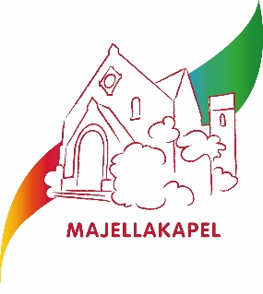
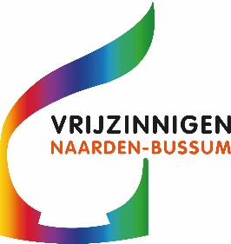
Iepenlaan 26,
1406 PW Bussum

www.majellakapel.nl

Maandbrief, mei 2026

Wat was er veel dat onze aandacht vroeg in de maand april:
Begin april was het Pasen. Dat was geen gemeenschappelijke dienst, maar vanwege het bijzondere karakter hebben we toch een collecte gehouden voor een “diaconaal doel”, namelijk de Stichting Kinderen in Nood. Deze collecte bracht € 103,50 op, waar we erg blij mee waren.
Twee weken later hadden we onze jaarlijkse ledenvergadering, waarover verderop in deze maandbrief meer.
Op 27 april was het Koningsdag. Hopelijk heeft iedereen die dag kunnen doorbrengen op een voor hem of haar gezellige manier. In ieder geval was het prachtig weer.
Voor de komende maand staan twee bijzondere zondagochtenden op het programma: op 17 mei de Preek van de leek door Freek de Jonge (even opgeven bij Joke Werner als u daar bij wilt zijn) en een week later Pinksteren.
Veel mogelijkheden ook om elkaar te ontmoeten!
Rest mij nog één bijzondere collecte te nomen, namelijk die van 12 april, waar in een triodienst werd gecollecteerd voor de Stichting Hellabeem, meet een opbrengst van € 126,70.
Dank aan iedereen die heeft bijgedragen!

Marijke Katerberg-Muns

Tijdens de ledenvergadering is o.a. gevraagd of men soms een bijdrage kon inleveren voor de maandbrief, in de vorm van een tekst of gedicht bv, dat je aanspreekt. Nel van Gooswilligen stuurde de volgende tekst:

Gods naam in de bijbel is gebouwd uit vier letters, die niemand weet uit te spreken.
Als je God daarentegen in het Hebreeuws wilt uitspreken, is het geen zelfstandig naamwoord, maar een werkwoord.
Onze daden zijn een getuigenis van het goddelijke. Het is een manier van zijn. Het is een actie in de wereld.

Komende diensten (in de Majellakapel, aanvang 10.30 uur, tenzij iets anders bij de dienst vermeld):
3 mei: Annemike van der Meiden gaat vanmorgen voor en Marcus van der Heide bespeelt orgel/vleugel. Annemike gaat het hebben over het thema ‘Tijd’.
10 mei: een gezamenlijke dienst met Lutheranen en Remonstranten in de Remonstrantse kerk. Ds. Willy Metzger gaat voor.
17 mei: een bijzondere ochtend, want we hebben Freek de Jonge uitgenodigd om de ‘preek van de leek’ te verzorgen. Karina Kantarova is aanwezig en zal de vleugel bespelen. Elders in deze maandbrief vindt u nog wat meer informatie. Vergeet u niet om u voor deze ochtend op te geven bij Joke Werner (tel. 06 428 16 991, e-mail: info@zininzicht.nl) (noodzakelijk, omdat we vanmorgen veel mensen verwachten)
24 mei: op deze Pinksterochtend zal de dienst geleid worden door Anne Tuk en Nico Strubbe zorgt voor de muzikale begeleiding. Anne vertelt over deze dienst: We zullen op een creatieve manier kijken naar het spreken in en verstaanbaar zijn in vele talen zoals de apostelen op die eerste pinksterdag. Daarbij komen de 'gaven van de geest', die je krijgt van God. Ze worden ons geschonken, maar je moet er zelf iets mee doen...
31 mei: een bezinningsbijeenkomst met dr. Rob Nepveu als spreker. Rob gaat spreken over ‘Verwondering’.

Autodienst: Soms is het lastig om op eigen gelegenheid naar de kerk te komen en wilt u graag opgehaald worden. Neemt u in dat geval even contact op met Reina Boelens (tel. 035 – 69 22 947) of Ineke Meeuwis (tel. 06 506 288 29), dan proberen zij iets voor u te regelen.
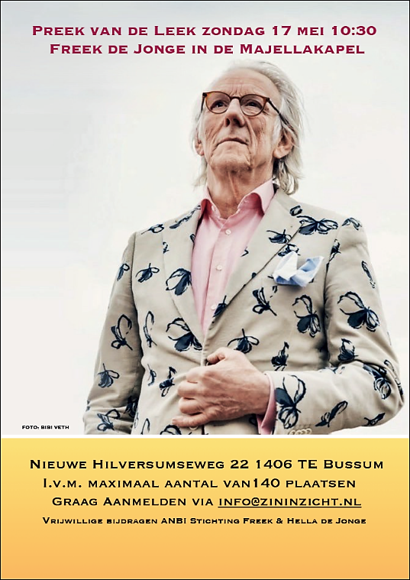
Preek van de leek

Op zondag 17 mei vindt er een bijzondere ochtend plaats, want we verwelkomen die ochtend Freek de Jonge voor een ‘preek van de leek’ in de Majellakapel. Hij zal putten uit een aantal vragen uit de gemeente, die via Joke Werner bij hem terecht gekomen zijn.

Omdat we die ochtend veel mensen verwachten, wordt u verzocht om u aan te melden, bij Joke, als u aanwezig wilt zijn.

Er zal gevraagd worden om een vrijwillige bijdrage, die vooral ten goede zal komen aan de Freek en Hella de Jonge Stichting. Deze is opgericht in 1997 om jonge kunstenaars te ondersteunen. De stichting heeft tot doel cultuur te promoten onder de jeugd. Dit wordt met name gerealiseerd door het ondersteunen van educatieve projecten in de culturele sector. De stichting selecteert projecten die binnen de doelstelling vallen. De meeste projecten zijn langlopende projecten met een educatief programma.

Contactpersoon: Joke Werner-van Slooten (tel. 06 428 16 991, e-mail: info@zininzicht.nl )

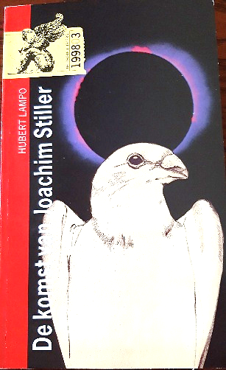
Onderkant formulier
Literatuurkring

Op woensdag 6 mei, om 15.00 uur (let op het afwijkende begintijdstip!), komt de literatuurkring weer bij elkaar in de koffiekamer van de Majellakapel. We bespreken dan het boek De komst van Joachim Stiller, van Hubert Lampo.
Dit boek verscheen voor het eerst in 1960, en is sindsdien uitgegroeid tot een van de grote klassiekers van de Nederlandse literatuur. Het is de indrukwekkende en raadselachtige geschiedenis van journalist Freek Groenevelt en zijn geliefde Simone Marijnissen, die voorspellende boodschappen ontvangen van Stiller, de mysterieuze hoofdpersoon. Zijn zij het slachtoffer van een practical joke? Van een geestelijk gestoorde?

ds Peter Korver

Kort verslag jaarlijkse ledenvergadering, deze heeft plaats gevonden op zondag 19 april 2026

Natuurlijk zullen onze leden en vrienden hier t.z.t. de notulen van ontvangen, maar hier vast het punt dat betrekking heeft op de toekomst van onze geloofsgemeenschap:
Voorzitter Marijke Katerberg begint te memoreren wat er tot nu toe gebeurd is:
- op 16 november 2025 is een ledenraadpleging gehouden, waar is afgesproken dat er vanaf 2027 nog slechts twee diensten per maand zullen plaatsvinden, waarvan één gemeenschappelijk.
- Het bestuur gaat onderzoeken of het mogelijk is het gebouw over te dragen aan een stichting, die vervolgens verantwoordelijk wordt voor alle taken en het onderhoud.
- Er zullen gesprekken plaatsvinden met de Doopsgezinden en de Remonstranten om duidelijk te
maken dat de gemeenschap het gebouw graag wil overdragen. Dat is gebeurd, maar noch de Remonstranten, noch de Doopsgezinden zijn geïnteresseerd in overname van ons gebouw.
- Het bestuur heeft een afspraak gemaakt met het landelijk bestuur van Vrijzinnigen Nederland om de huidige stand van zaken te bespreken.
De volgende stap was, dat we van een aantal kanten hoorden over mensen die evt. het beheer over ons gebouw op zich zouden willen nemen. O.a. is gebleken, dat de buurt rond de Majellakapel er erg aan hecht dat de Majellakapel als gebouw blijft bestaan en dat er bv niet iets als een disco in komt. Zij willen zich daar ook best voor inzetten, en willen ook wel proberen om financiële middelen te krijgen. Dit houden wij zeker in gedachten.
Een voor ons belangrijke optie kwam voort uit een echtpaar, dat zich verwant voelt met ons gebouw en onze gemeenschap, doordat zij er al banden mee hebben. Het gaat om Martin en Marieke van Gooswilligen (zoon en schoondochter van Nel en Gert). Zij hebben o.a. ervaring met renovatie en exploitatie van historische gebouwen in A’dam en als communicatie-adviseur. Over de Majellakapel zeggen zij dat het hun ambitie is om “de kerk te behouden voor de gemeenschap”.
Zij willen investeren om het gebouw aan te passen en te verbeteren en inkomsten hopen zij te halen uit huwelijken, uitvaarten, concerten, zakelijke bijeenkomsten, diners, recepties of exposities. Maatschappelijke bijeenkomsten zoals een bijbel- of boekenkring zouden tegen gereduceerd tarief mogelijk zijn.
Als bestuur zijn wij heel blij met deze mogelijkheid, en ook op de ledenvergadering reageerde men instemmend. We gaan hier dus verder op door en zullen proberen goede afspraken te maken en de vragen die er natuurlijk ook zijn te (laten) beantwoorden.
Wordt vervolgd.
Openbaring

Prof. dr. Th. P. van Baaren, godsdiensthistoricus en dichter, zag religie als een functie van cultuur. Je ziet hoe religies cultuurvormend werken, maar ook dat zij door cultuur worden bepaald. Zo heeft het Christendom in zijn diversiteit de Westerse cultuur wezenlijk vorm doen aannemen, maar is zelf tevens door deze cultuur gevormd.
Eeuwenlang was er in het Westen één kerk, de Rooms-Katholieke, terwijl in Griekenland en Rusland de Oosterse orthodoxie heerste. In beide tradities, maar ook in de latere kerken der Hervorming, de Protestantse kerken, bestond en bestaat nog de overtuiging dat hun religie voortkomt uit een goddelijke openbaring. Hierbij neemt men aan, dat de geschriften van de Joodse bijbel, opgevat als het Oude Testament, evenals de geschriften van het Nieuwe Testament, berusten op goddelijke openbaring.
Het was de vrijzinnigheid die deze opvatting wijzigde. Hier kon men nog lange tijd de gedachte koesteren van een, goddelijk, geschonken inzicht, een goddelijke inspiratie, terwijl die bijbelse boeken wel door mensen geschreven zijn. Steeds meer is men echter de bijbel gaan zien als een menselijk product. En met prof. dr. H. Kuitert ziet men steeds duidelijker in, dat alles wat over boven gezegd wordt, door beneden wordt beweerd. Dus alle theologie, “godskunde”, is in feite niets meer dan antropologie, menskunde. Daarmee is het begrip ‘openbaring’ ook veranderd. Zeker kan je inspiratie als een geschonken inzicht ervaren, maar zonder daarbij aan een bovennatuurlijk ingrijpen te denken.
Verhelderend is het om met de wijsgeer M. Heidegger waarheid te zien als een even oplichten van het Mysterie van het Zijn, dat daarna zich weer verhult. Het gaat dus om een kortstondige onthulling die ons even het Mysterie der Werkelijkheid laat ontwaren, om zich daarna weer in verhulling terug te trekken.
Dat alles is echter geen theologische vorm van openbaring, maar een filosofische ontdekking, door verdiept denken bereikt. Wij kunnen dat ervaren als wij eens stilstaan bij de wonderen der natuur. Het is door verwondering dat wij kunnen komen tot dat ontwaren van het Zijnsmysterie, waardoor wij komen tot een bestaansverheldering.

dr. Rob Nepveu

Zinspiratie (CCIV)

Op donderdag 21 mei, om 20.00 uur, spreekt Ward Huetink in de Wilhelminakerk in Bussum, over Zingevingsvraagstukken in de actualiteit.
Toegang € 10,-. Reserveren kan via de website van de CCIV: www.cciv.nl, waar u ook verdere informatie vindt.

We zijn hier slechts op doorreis…

We zijn allemaal bezoekers van deze tijd, deze plaats. We zijn hier slechts op doorreis. Ons doel hier is om te observeren, te leren, te groeien, lief te hebben… en dan keren we terug naar huis.

Deze diepzinnige gedachte benadrukt de vergankelijke aard van een mensenleven. De voormalige Britse koningin Elizabeth II (1926-2022) nam deze woorden op in een toespraak in 2011 en sindsdien worden ze regelmatig geciteerd. Het kan zijn dat de uitspraak terug gaat op een oud Australisch Aboriginal spreekwoord en ze klinkt als een fluistering van de voorouders – weet dat je maar een tijdelijk te gast op deze wereld bent en dat je na een leven van aandachtig kijken, van leren, geestelijk groeien en beminnen, weer thuis zal komen. We keren terug naar ons eeuwig thuis, ‘to my father’s house’ zoals een bekende spiritual nummer 1 hit uit de jaren zeventig roemde spiritual het verwoordde.

Het spreekwoord relativeert ons mensenleven, het is maar kort. Toch zijn we ook meer dan een toevallige, volstrekt willekeurige ontwikkeling in de evolutie. Het geeft ook een doel aan: we zijn hier om te kijken, te leren, te groeien en lief te hebben. We worden ons er steeds bewuster van dat ons leven in een oogwenk voorbijvliegt. Dat we ogen hebben om te zien, oren om te horen, een stem om mee te spreken en armen om een geliefde mee te omhelzen, is een voorrecht dat ons maar even gegeven is. We zijn slechts op doorreis. Ons leven heeft een uiteindelijk doel: terug te keren naar daar waar wij vandaan komen. Ons verblijf op deze aarde is betekenisvol.

Spreekt u wel eens met anderen over deze vragen die met ons bestaan, in dit leven, op deze aarde te maken hebben? In mijn jeugd – ik was 8 jaar – moest ik op school elke week een aantal vragen uit de (katholieke) catechismus uit het hoofd leren. Vraag 1was: Waartoe zijn wij op aarde? En het antwoord daarbij: Wij zijn op aarde om God te dienen en daardoor hier en in het hiernamaals gelukkig te zijn. Gaat het hier inderdaad om? Of zou u het anders willen zeggen?

ds. Peter Korver

En tenslotte nog een feestelijk bericht, passend in deze maand van “lintjesregen”:

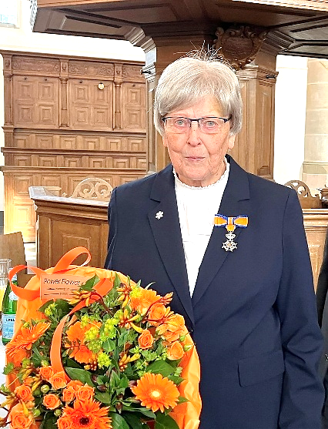
Ineke Rörik - lid van onze afdeling - heeft enkele dagen voor koningsdag een lintje gekregen. Burgemeester Han ter Heegde speldde haar in de Grote Kerk van Naarden het eremetaal op en daarmee werd zij opgenomen als lid in de Orde van Oranje-Nassau. Een koninklijke onderscheiding krijg je niet zomaar. Het is een blijk van grote waardering voor vele jaren van belangeloos vrijwilligerswerk. Ineke deed en doet nog steeds heel veel vrijwilligerswerk. Voor de Rotaryclub Naarden-Bussum was zij lang actief door jaarlijks de door deze club geadopteerde school in Kenia te bezoeken. Voorts heeft zij vele jaren bijgedragen aan het werk van scouting (daar heeft ze ook Harry leren kennen), hulp aan Vietnamese boorvluchtelingen, vrijwilligerswerk bij de Majellakapel, bijvoorbeeld de Fancy Fair, en was dirigent (en zanger) van (in) het Nostalgiekoor.
Ineke is niet de eerste in haar familie die onderscheiden is. Eerder kregen haar man Harry en dochter Harriët een lintje. Wij feliciteren Ineke van harte! Op Facebook reageerde zij met: Nu ik alles op een rijtje heb gezet , besef ik hoe rijk ik ben. Een fantastische familie , geweldige buren en mijn talloze vrienden over de hele wereld.

